Årsberetning 2025

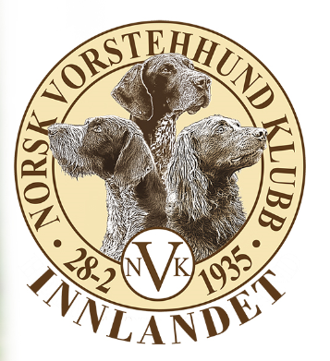

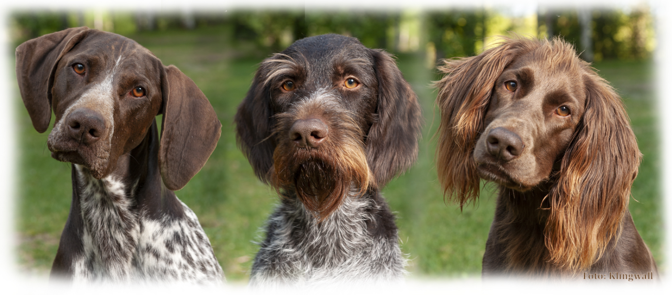

Forord
Per desember 2024 hadde NVK Innlandet 200 medlemmer. Per 31.12.2025 er medlemstallet 188, noe som innebærer en mindre nedgang i antall medlemmer i løpet av året.
Som tidligere år hadde klubben planlagt et høyt aktivitetsnivå i 2025, og har i stor grad klart å opprettholde dette.

Gjennom året har NVK Innlandet arrangert apportkurs, treningssamlinger, utdannet instruktører i henhold til FKF sitt utdanningsløp, arrangert høyfjellsprøve vinter, apportprøve, skogsfuglprøve, høyfjellsprøve høst for langhåretvorsteh, samt flere mindre aktiviteter.

Allerede i 2019 satte klubben seg som mål å arbeide for økt medlemsaktivitet. Dette målet har vært videreført i årene etter, og vil også ha fokus i 2026.
En bevisst strategi i dette arbeidet har vært å utdanne egne dommere og instruktører, slik at klubben i større grad kan stå på egne ben ved planlegging og gjennomføring av aktiviteter.
Det er også gode muligheter for medlemmer som har interesse for utdanning innen instruktørvirksomhet, apportdommerutdanning m.m. Medlemmer som ønsker dette oppfordres til å ta kontakt med styret.

Styret 2025
Styret i Norsk Vorstehundklubb avdeling Innlandet har i perioden bestått av:
- Joakim Grande, leder
- Anja Sveen, nestleder
- Linda Mari Dammen Moe, kasserer
- Martin Tangen, styremedlem
- Mari Berg Engen, styremedlem
- Therese Walle, styremedlem, referent
- Pia Tufte, styremedlem
- Ole Kristian Toterud, styremedlem
- Gunn Marit Fjellskogen, varamedlem
I perioden er det avholdt 7 ordinære styremøter via Teams, samt korte, uformelle møter i forbindelse med klubbens arrangementer. Styret har i tillegg hatt jevnlig kontakt via e-post, telefon, Facebook, Messenger, Teams og i forbindelse med klubbens aktiviteter.
På distriktskonferanse/representantskapsmøte for NVK i februar 2025 deltok Joakim Grande og Martin Tangen. På tilsvarende møte i februar 2026 vil Joakim Grande delta.

Valgkomite
NVK Innlandets valgkomite:
- Torbjørn Stalsberg
- Pia Helene Moe

NVK Innlandets revisor: Roger Brenden

Aktiviteter i 2025

Klubben har hatt følgende arrangementer for medlemmene i 2025:
- Treningssamling høyfjell vinter, Vinjevegen
- Høyfjellsprøve vinter, Vinjevegen
- Apportkurs med Linda Dammen Moe
- Dressurkurs på Brandval (Kongsvinger)
- Apportprøve på Gjeddevasskoiene
- Apportprøve på Eidskog
- Høyfjellsprøve for LV
- Skogsfuglprøve i Våler

Vinjeveien 2025
NVK Innlandets tradisjonsrike vinterprøve på Vinjeveien ble en stor suksess.
Prøven gikk over to dager i terreng med ok føre. Lørdags kveld var det jegermiddagen med sosialt samvær.
Det var varierende bestand av ryper i terrenget, Vi krysser fingrene for at prøven 7. og 8. mars i 2026 har masse ryper og bryne hundene våre på.

Nordhue
Som foregående år ble det i mai arrangert dugnad på Nordhue. Det ble gjennomført betydelig dugnadsarbeid av noen få personer, blant annet reparasjoner i henhold til avtalen med grunneier før terrenget ble åpnet. Det er ønskelig med bedre oppmøte på fremtidige dugnader.
NVK Innlandet og HedOpp har hatt samarbeidsmøte vedrørende Nordhue. Resultatet av dette ble at Torbjørn Stalsberg ble utpekt som representant for NVK Innlandet og Cato Viken for HedOpp. Disse fungerer også som oppsynsmenn for terrenget, med hyppige besøk og kontroller gjennom sesongen.
Regnskapet for Nordhue viser nok et godt driftsår, og overskuddet deles mellom NVK Innlandet og HedOpp.

Gjeddevasskoiene, apportprøve
Apportprøven ble gjennomført på ettermiddag/ kveld med 38 startende fordelt UK og AK. 10 premierte hunder i UK og 13 i AK fordelt på 12 ulike stående fuglehundraser.

Eidskogapporten
NVK Innlandet arrangerte Eidskogapporten i juli med Prøveleder Linda Mari Dammen Moe i spissen på vakre Ingelsrud Gård i Tobøl. Vi hadde mange påmeldte ekvipasjer i år som i fjor, og var Norges nest største apportprøve deltakermessig. Det ble høy premieprosent i både UK og AK klassene, det tyder på at folk er flinke til å trene og samarbeide med hundene sine. Det gleder NVK Innlandet og se så mange flinke folk møte opp på vårt arrangement. På lørdag kveld hadde vi felles middag som ble laget av Stig Jacobsen.
Vi takker Ingelsrud Gård for fantastisk vertskap og vakre omgivelser. Til tross for varme dager fant vi gode løsninger for at prøven kunne gjennomføres i dyrevelferdsmessig hold.

LV høyfjellsprøve

Prøven ble arrangert i Ljørdalen som tidligere år, som tidligere år er været og tåka utfordrende, men foruten en utsatt prøvestart på lørdag så gikk prøven som normalt. Lørdagen gav flere gode fuglesituasjoner, men det var bare en hund som tok premie denne dagen. Bygderampens Tyri med eier og fører Eli Ronglan tok en velfortjent 1. AK etter glimrende fuglearbeid.

Skogsfuglprøve i Våler
Skogsfuglprøve i Våler Vest, i terrengene til Kristian Noer. Denne ble gjennomført med suksess, prøveleder var Martin Tangen. Terrengene på Våler ble godt mottatt av deltakerne og fuglene viste sin tilstedeværelse for hund og fører. Nytt av året var at det ble gjennomført partier på både morgen og kveld. Det ble delt ut flere premier denne dagen.

Årets hunder 2025 i Innlandet
Årets hunder blir utpekt på bakgrunn av premier oppnådd på jaktprøver og som er meldt inn i NVC cupen. Disse vil bli hedret under årsmøtet.

 |  | KLASSE AK
1 | SV  NO37350/22 | Gaundaldrømmen`s Lotta.  E/F Ingunn Andreassen
 |  | Klasse UK
1 | KV  NO49831/23 | Fjellgløtt`s GKV Moro-Nina  E/F Knut Arild Bakke

Andre aktiviteter
Klubben har i 2025 utdannet nye instruktører gjennom FKF. Innlandet Vorstehhundklubb har fått flere nye instruktører i fase 1.

NVK Innlandet gleder seg over medlemmer som utdanner seg, og har som mål å få mange flere på plass over hele distriktet slik at aktiviteten kan spres mere utover fylket enn hva vi har per i dag. Vi ønsker gjerne at dere medlemmer tar kontakt med oss i styret hvis dere har en liten ide om tid og sted for diverse aktiviteter vi kan gjøre med hundene våre.

For NVK Innlandet
Joakim Grande, DK.

